**Bài 8: TRUY VẤN DỮ LIỆU**

### A. Lý thuyết

**1. Các khái niệm**

a) Mẫu hỏi

• CSDL chứa dữ liệu phản ánh toán bộ thông tin về đối tượng cần quản lí.

• Câu hỏi phức tạp, liên quan tới nhiều bảng thì ta dùng tới mẫu hỏi.

• Dùng mẫu hỏi và liên kết, ta có thể thống kê dữ liệu, nhóm và lựa chọn các bản ghi của nhiều bảng.

   + Mẫu hỏi thường được sử dụng để:

   + Sắp xếp các bản ghi

   + Chọn các bản ghi thỏa mãn các điều kiện cho trước

   + Chọn các trường để hiển thị

   + Thực hiện tính toán: tính trung bình cộng, tính tổng, ….

   + Tổng hợp và hiển thị thông tin từ nhiều bảng hoặc mẫu hỏi khác

• Có 2 chế độ làm việc, đó là chế độ thiết kế và chế độ trang dữ liệu.

• Kết quả mẫu hỏi cũng đóng vai trò như một bảng

b) Biểu thức

• Để thực hiện các tính toán và kiểm tra các điều kiện, Access có các công cụ để viết các biểu thức, bao gồm toán hạng và phép toán.

• Các phép toán thường dùng:

   + Phép toán số học: +,-,∗,/

   + Phép toán so sánh: <, >, <=,>=,=,<>

   + Phép toán Lôgic: AND, OR, NOT

• Toán hạng trong tất cả các biểu thức có thê là:

   + Tên trường: (đóng vai trò các biến) được ghi trong dấu ngoặc vuông. Ví dụ: [TOAN], [LUONG]

   + Hằng số, ví dụ: 0.1; 1000000,…

   + Hằng văn bản, được viết trong dấu nháy kép, ví dụ: "Nam", "Nữ",…

   + Hàm: (sum, avg, …)

c) Các hàm

• Access cung cấp một số hàm thống kê thông dụng áp dụng cho các nhóm, gọi là hàm gộp nhóm:

   + SUM: Tính tổng giá trị số trên trường chỉ định.

   + AVG: Tính giá trị trung bình các giá trị số trên trường chỉ định

   + MIN: Tìm giá trị nhỏ nhất của các số nằm trên trường chỉ định

   + MAX: Tìm giá trị lớn nhất của các số nằm trên trường chỉ định

   + COUNT: Đêm các ô khác rỗng nằm trên trường chỉ định

• Lưu ý: bốn hàm đầu tiên chỉ thực hiên trên kiểu dữ liệu số.

**2. Tạo mẫu hỏi**

• Để làm việc với mẫu hỏi, chọn Queries trong bảng chọn đối tượng.

• Có thể tạo mẫu hỏi mới bằng cách dùng thuật sĩ hoặc tự thiết kế. Các bước chính để tạo một mẫu hỏi bao gồm:

   + Chọn dữ liệu nguồn (các bảng và mẫu hỏi khác) cho mẫu hỏi;

   + Chọn các trường từ dữ liệu nguồn để đưa vào mẫu hỏi;

   + Khai báo các điều kiện để lọc các bản ghi cần đưa vào mẫu hỏi;

   + Chọn các trường dùng để sắp xếp các bản ghi trong mẫu hỏi;

   + Tạo các trường tính toán từ các trường đã có;

   + Đặt điều kiện gộp nhóm.

• Lưu ý: Không nhất thiết phải thực hiện tất cả các bước này.

• Có hai chế độ thường dùng để làm việc với mẫu hỏi: chế độ thiết kế và chế độ trang dữ liệu.

• Trong chế độ thiết kế, ta có thể thiết kế mới hoặc xem hay sửa đổi thiết kế cũ của mẫu hỏi.

• Để thiết kế mẫu hỏi mới, thực hiện một trong hai cách sau:

   + Cách 1: Nháy đúp vào Create query by using wizard.

   + Cách 2: Nháy đúp vào Create query in Design view.

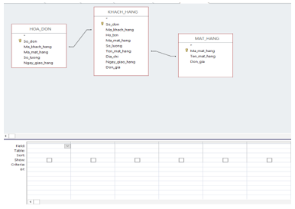

• Để xem hay sửa đổi thiết kế mẫu hỏi, thực hiện:

   + Chọn mẫu hỏi cần xem hoặc sửa.

   + 2. Nháy nútLý thuyết Tin học 12 Bài 8: Truy vấn dữ liệu - Lý thuyết Tin học 12 đầy đủ nhất.

• Nội dung của từng hàng gồm có:

   + Field: Khai báo tên các trường được chọn. Đó là các trường sẽ có mặt trong mẫu hỏi hoặc các trường dùng để lọc, sắp xếp, kiểm tra giá trị...

   + Table: Tên bảng chứa trường tương ứng.

   + Sort: Xác định (các) trường cần sắp xếp.

   + Show: Xác định (các) trường xuất hiện trong mẫu hỏi.

   + Criteria: Mô tả điều kiện để chọn các bản ghi đưa vào mẫu hỏi. Các điều kiện được viết dưới dạng biểu thức lôgic.

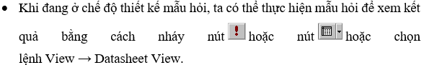

**3. Ví dụ áp dụng**

• Khai thác CSDL ″Quản lý học sinh″, tạo mẫu hỏi cho biết danh sách học sinh có điểm trung bình các môn trên từ 6.5 trở lên

   + 1. Nháy vào Create query in Design View.

   + 2. Chọn bảng HOC_SINH làm dữ liệu

   + 3. Nháy tất cả các trường đưa vào mẫu hỏi

   + 4. Trong lưới QBE, dòng Criterial, tại các cột Toan, Li, Hoa, Van, Tin gõ: >=6.5

   + 5. Nháy nútLý thuyết Tin học 12 Bài 8: Truy vấn dữ liệu - Lý thuyết Tin học 12 đầy đủ nhấtđể thực hiện và kết thúc.

**BÀI 9: BÁO CÁO VÀ KẾT XUÂT BÁO CÁO**

### A. Lý thuyết

**1. Khái niệm báo cáo:**

• Báo cáo là hình thức thích hợp nhất khi cần tổng hợp, trình bày và in dữ liệu theo khuôn dạng.

• Báo cáo thường được sử dụng để:

   + Thể hiện được sự so sánh và tổng hợp thông tin từ các nhóm dữ liệu;

   + Trình bày nội dung văn bản theo mẫu quy định.

   + Để tạo một báo cáo, cần trả lời các câu hỏi:

   + Báo cáo được tạo ra để kết xuất thông tin gì?

   + Dữ liệu được lấy từ đâu?

   + Dữ liệu được nhóm như thế nào?

• Để làm việc với báo cáo, chọn Report trong bảng Create.

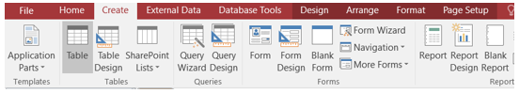

• Các cách để tạo báo cáo:

   + Dùng thuật sĩ tạo báo cáo

   + Sửa đổi thiết kế báo cáo được tạo ra ở trên.

**2. Dùng thuật sĩ để tạo báo cáo**

• 1. Trong trang báo cáo nháy vào chọn Create → Report Wizard.

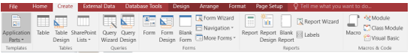

• 2. Trong hộp thoại Report Wizard, chọn thông tin đưa vào Report

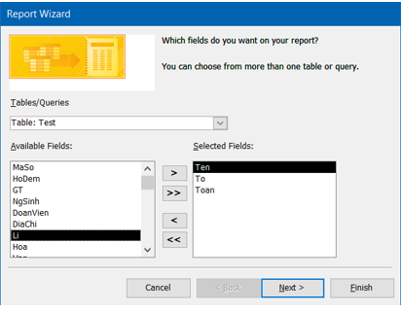

• 3. Chọn trường để gộp nhóm trong báo cáo: nháy chuột vào trường To, nháy chuột vào

nút lệnh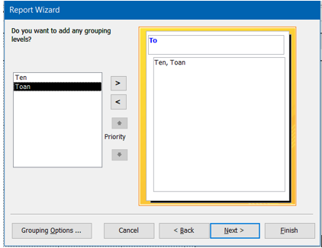



• 4. Chỉ ra các trường để sắp xếp thứ tự các bản ghi

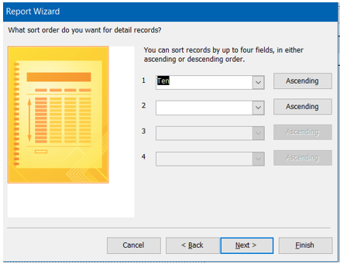

• 5.. Tính trung bình cộng

• 6. Chọn cách bố trí báo cáo

• 7. Chọn kiểu trình bày báo cáo

• 8 . Đặt tên và kết thúc việc tạo báo cáo

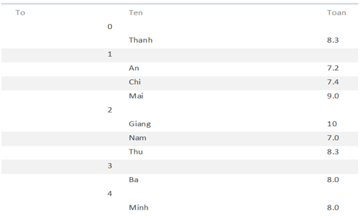

LƯU Ý:

1. Các em ghi các bước và theo dõi két quả trong hình
2. Có thể các em luyện tập trước trên máy ở nhà.
3. Phần thực hành sẽ làm khi tiếp tục học trên lớp